«Игры с мячом дома» памятка для родителей

(для детей 5-7 лет)
Мяч - это одна из самых простых и многофункциональных игрушек. В мяч предпочтительнее играть на улице. Обычно во многих семьях детям запрещается играть с мячом дома. Из-за вероятности что-то задеть или даже разбить что-нибудь. Однако есть множество спокойных игр, в которые можно играть в любое время года в квартире. Можно легко обучить увлекательным и познавательным играм с помощью мяча не разрушая ни чего вокруг.
«Кегли».
Поставьте на пол кегли, цилиндры, бутылки из под йогурта или кубики. Можно поставить один предмет, а можно несколько. Задача ребенка - сбить предмет мячом, катя его по полу, со словами:
В каждом своем деле,
Средь любых земель.
Добивайся цели,
Попадай в мишень!
«Слалом»
Расставьте в комнате предметы - кегли, кубики - на таком расстоянии, чтобы мяч мог легко прокатиться между ними. Покажите ребенку, как нужно аккуратно катить мяч, чтобы ничего не сбить и не задеть. Можно использовать слова:
1. Спорт известен с давних пор.
Слалом-спуск на лыжах с гор.
Важный атрибут – флажки,
Что горят, как огоньки.
Красный, синий. Красный, синий.
Ориентир двух важных линий,
Между двух флажков - ворот».
Нужно делать поворот.
«Мяч учитель»
Можно использовать мяч для закрепления любой темы, перебрасывая его друг другу. Например, закрепляя дни недели или месяцы в году. Один называет понедельник и кидает мяч другому, то в ответ называет следующий день недели и т.д.

(для деток 2,5-5 лет)
«Мяч в домике»
Поставьте посередине комнаты стул. Сядьте недалеко от него. Покажите ребенку, как направить мяч, чтобы он прокатился под ножками стула. Пусть ребенок попробует сделать это самостоятельно. Можно подключить других участников - еще детей или взрослых.
«Солнышко»
Сядьте на полу напротив ребенка. Разведите ноги в стороны и согните в коленях, изобразив «домик». Катайте мяч друг другу со словами:
По небу солнце ходит
И в домики заходит.
И к (имя ребенка) заходит .
И к маме заходит ,
И к (имя ребенка) заходит,
И к маме заходит…
«Циркач»
Ребенок перекладывает мяч из руки в руку,по команде взрослого: впереди себя, позади себя и т. п.
«Баскетбол»
1. Возьмите таз, в который легко помещается мяч. Поставьте его на стул или стол на некотором расстоянии от ребенка. Задача - закинуть мяч в корзинку.
2. Коробку или тазик поставить на пол и стараться попасть в него. Показать ребенку порядок действий можно с таким стишком:
Мяч одной рукой возьмем.
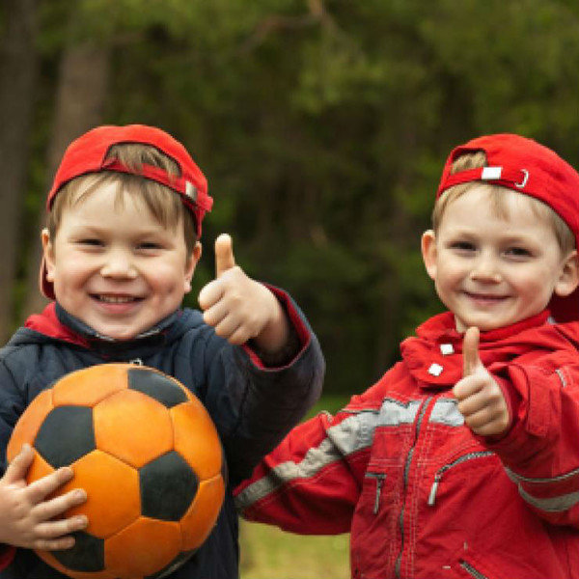
И к плечу поднимем.
На корзину поглядим.
И прицелимся и кинем.

